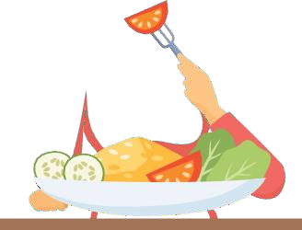

**3.1. MỤC TIÊU**

* **Chống suy mòn khối cơ, cải thiện tình trạng dinh dưỡng, phòng suy dinh dưỡng, béo phì, béobụng**
* **Ổn định các bệnh lý mạn tính liên quan dinh dưỡng**
* **Nâng cao sức đề kháng của cơ thể**

**Vấn đề nhai,**

**Tác dụng phụ của thuốc, chế độ kiêng**

**Rối loạn, kém**

**3.2. XÁC ĐỊNH NGUYÊN NHÂN**

**VẤN ĐỀ DINH DƯỠNG**

**Các vấn đề xã**

**Hạn chế vận động/ bất**

**Suy giảm nhận thức,**

**3.3. NHU CẦU DINH DƯỠNG**



**Nhu cầu dinh dưỡng:**

* **(Điều chỉnh theo)**
* Tình trạng dinh dưỡng
* Mức độ hoạt động thể lực
* Tình trạng bệnh

**Protein khẩu phần: 1-2g/kg/ngày**

**Năng lượng khẩu phần: 30kcal/kg/ngày**

**Vi chất dinh dưỡng: Bổ sung theo nhu cầu khuyến nghị, chú ý: Vitamin B12, canxi,**

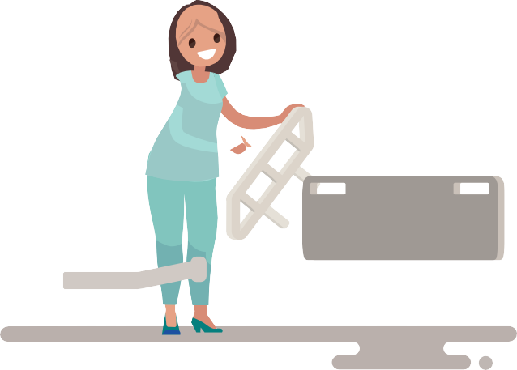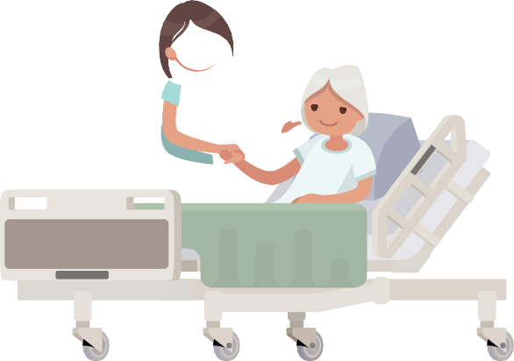

**DINH DƯỠNG CHO NGƯỜI BỆNH CAO TUỔI**

# NHỮNG ĐIỀU NGƯỜI CAO TUỔI NÊN LÀM

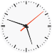

Ăn đúng giờ, ăn chậm, nhai kỹ

Chọn món ăn mềm, miếng nhỏ dễ nuốt Chọn phòng ăn đủ ánh sáng, thoáng mát

Nên ăn bù nếu người cao tuổi ăn không hết suất: Ví dụ ăn ít cơm thì bù bằng khoai, ăn ít thịt cá thì uống sữa bù để đảm bảo dinh dưỡng đầy đủ và cân đối

Chú ý bổ sung những sản phẩm dinh dưỡng tăng cường sức đề kháng, phòng nhiễm trùng, virus, đặc biệt là phòng Covid-19: Ăn đủ nhu cầu, đầy đủ chất đạm (thịt, cá, trứng...), Vitamin C, A (thực phẩm rau xanh, củ quả màu vàng, đỏ...), uống sữa đảm bảo nhu cầu đạm, canxi, vitamin D... sản phẩm có lợi khuẩn: Yaourt, yakult...

Nên uống đủ nước 6-8 ly ngày

Vận động thể lực vừa phải mỗi ngày 15-30 phút, tránh tập luyện ngay sau ăn. Người cao tuổi bị Đái tháo đường nên uống cữ sữa trước tập luyện 30-60 phút, tránh tụt đường huyết.

Theo dõi cân nặng, đo vòng eo, nên khám và tư vấn chuyên gia dinh dưỡng sớm khi có biểu hiện sụt cân, chán ăn.

# NHỮNG ĐIỀU NGƯỜI CAO TUỔI CẦN LƯU Ý



**LƯU Ý NHỮNG ĐIỀU NGƯỜI CAO TUỔI NÊN HẠN CHẾ**

Hạn chế ăn nhiều muối giúp ổn định huyết áp

Hạn chế các chất béo no, bão hòa, transfat gây xơ vữa mạch máu

Hạn chế ăn tinh bột nhiều, đặc biệt giảm loại tinh bột có chỉ số đường huyết cao làm ảnh hưởng đường máu (bánh mì, dưa hấu, mít, sầu riêng, bánh kẹo, nước ngọt...)

Không bỏ bữa, không ăn quá no và gần giờ ngủ, tránh uống nước nhiều ngay sau bữa ăn hay buổi tối (sẽ gây ậm ạch khó chịu, chậm tiêu hóa thức ăn và ảnh hưởng giấc ngủ vì phải thức giấc đi tiểu)